

**О классификации профилей, панелей, террасной доски и фасадных панелей, изготовленных из древесно-полимерного композита, в соответствии с единой Товарной номенклатурой внешнеэкономической деятельности Евразийского экономического союза**

Решение Коллегии Евразийской экономической комиссии от 23 мая 2017 года № 56

      В соответствии с пунктом 7 статьи 52 Таможенного кодекса Таможенного союза Коллегия Евразийской экономической комиссии **решила:**

      1. Профили, изготовленные методом экструзии из древесно-полимерного композита (смеси пластмассы с добавлением древесной муки), представляющие собой полые или неполые изделия, с обработанной или необработанной поверхностью, но не подвергшиеся иной обработке, в соответствии с Основным правилом интерпретации Товарной номенклатуры внешнеэкономической деятельности 1 классифицируются в товарной позиции 3916 единой Товарной номенклатуры внешнеэкономической деятельности Евразийского экономического союза (примеры изображений профилей приведены в приложении).

      2. Панели, изготовленные методом экструзии из древесно-полимерного композита (смеси пластмассы с добавлением древесной муки), представляющие собой щиты с мозаичным рисунком или без рисунка, с соединительными элементами для креплений или без таких элементов, используемые в качестве напольных покрытий, в соответствии с Основным правилом интерпретации Товарной номенклатуры внешнеэкономической деятельности 1 классифицируются в товарной позиции 3918 единой Товарной номенклатуры внешнеэкономической деятельности Евразийского экономического союза (примеры изображений панелей приведены в приложении).

      3. Террасная доска, изготовленная методом экструзии из древесно-полимерного композита (смеси пластмассы с добавлением древесной муки), имеющая ребра жесткости между наружными поверхностями и пазы для креплений, расположенные на двух противоположных торцевых сторонах, с продольными желобками для стока воды на наружных поверхностях или без таких желобков, используемая в качестве напольного покрытия, в соответствии с Основным правилом интерпретации Товарной номенклатуры внешнеэкономической деятельности 1 классифицируется в товарной позиции 3918 единой Товарной номенклатуры внешнеэкономической деятельности Евразийского экономического союза (примеры изображений террасной доски приведены в приложении).

      4. Фасадные панели, изготовленные методом экструзии из древесно-полимерного композита (смеси пластмассы с добавлением древесной муки), с ребрами жесткости между наружными поверхностями или без таких ребер, имеющие выступ и пазы для креплений, расположенные на двух противоположных торцевых сторонах, предназначенные для строительных работ при облицовке стен и (или) потолков, в соответствии с Основным правилом интерпретации Товарной номенклатуры внешнеэкономической деятельности 1 классифицируются в товарной позиции 3925 единой Товарной номенклатуры внешнеэкономической деятельности Евразийского экономического союза (примеры изображений фасадных панелей приведены в приложении).

      5. Настоящее Решение вступает в силу по истечении 30 календарных дней с даты его официального опубликования.

|  |  |
| --- | --- |
| *Председатель Коллегии*  *Евразийской экономической*  *комиссии* | *Т. Саркисян* |

|  |  |
| --- | --- |
|  | ПРИЛОЖЕНИЕ  к Решению Коллегии  Евразийской экономической комиссии  от 23 мая 2017 г. № 56 |

**ПРИМЕРЫ**  
**изображений профилей из древесно-полимерного композита**

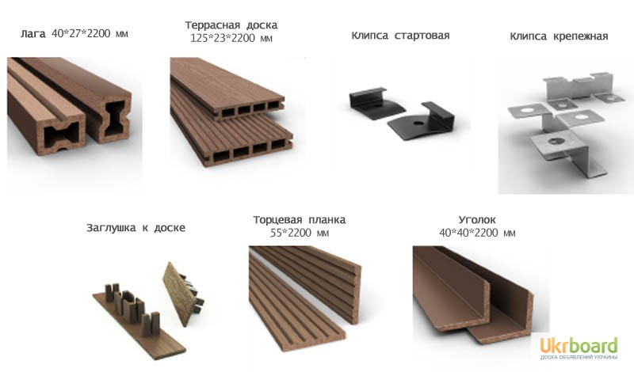

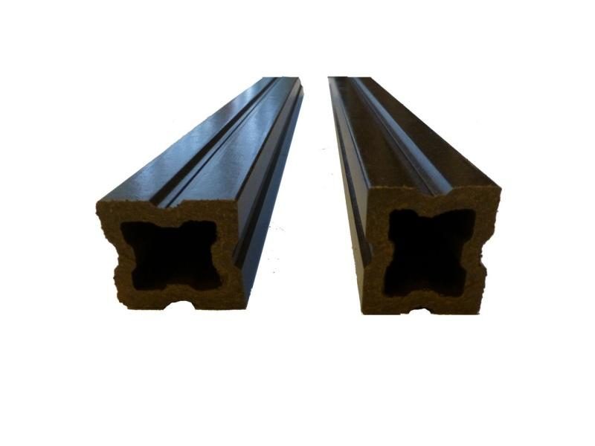

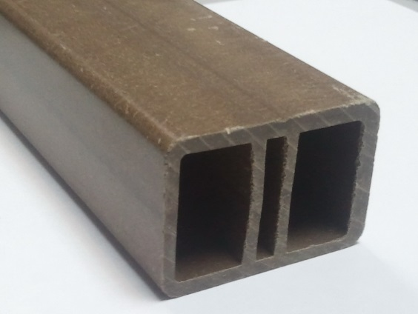

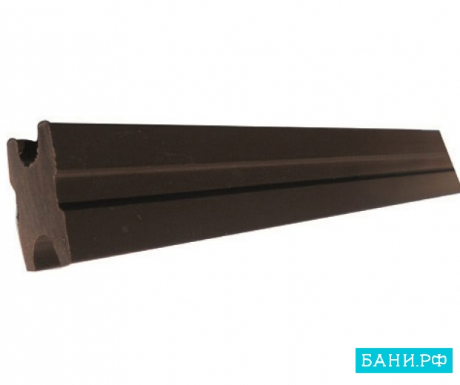

**ПРИМЕРЫ**  
**изображений панелей из древесно-полимерного композита**

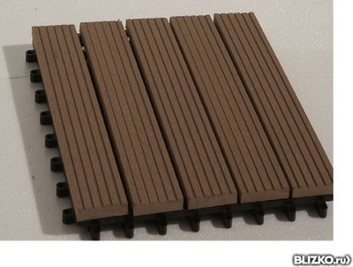

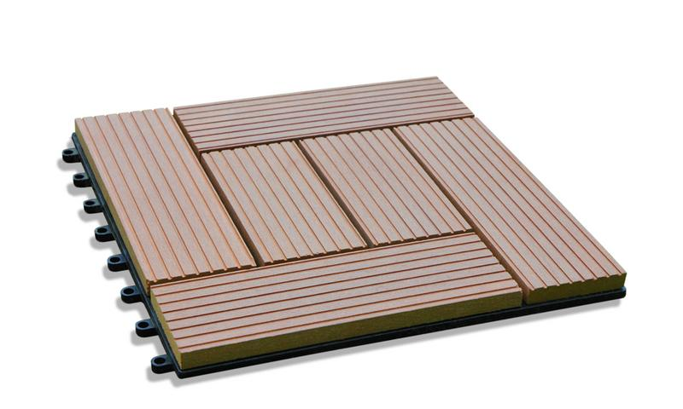

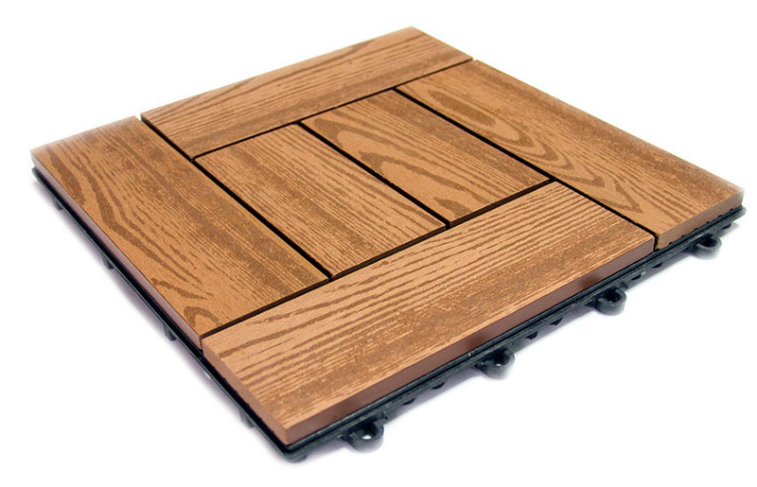

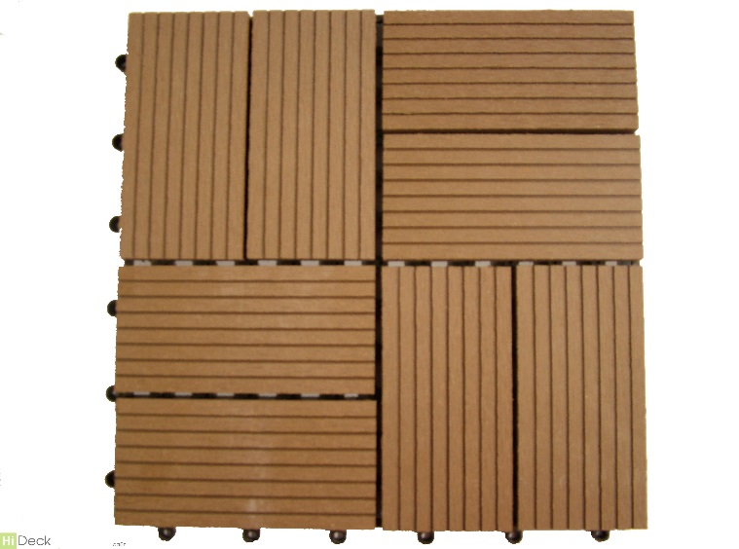

**ПРИМЕРЫ**  
**изображений террасной доски из древесно-полимерного композита**

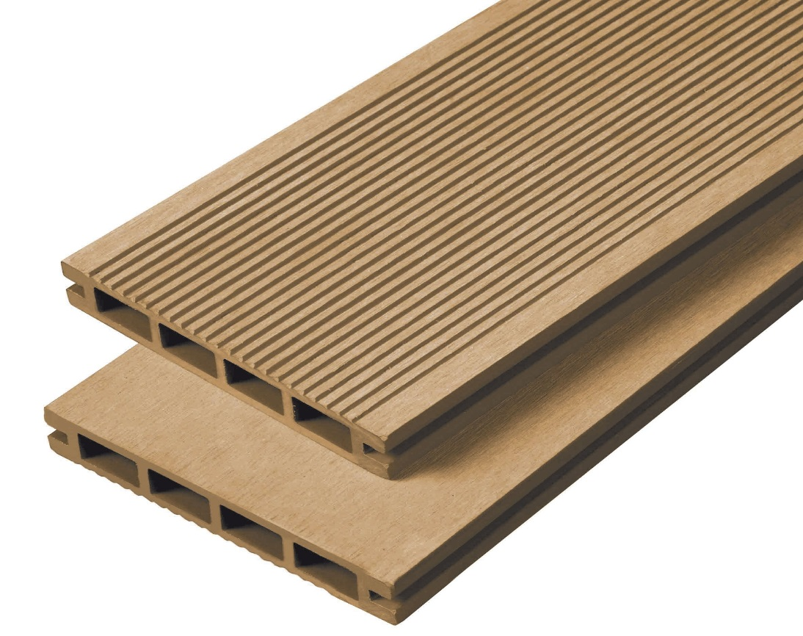

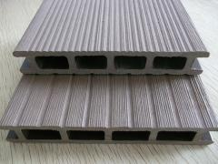

**ПРИМЕРЫ**  
**изображений фасадных панелей из древесно-полимерного композита**

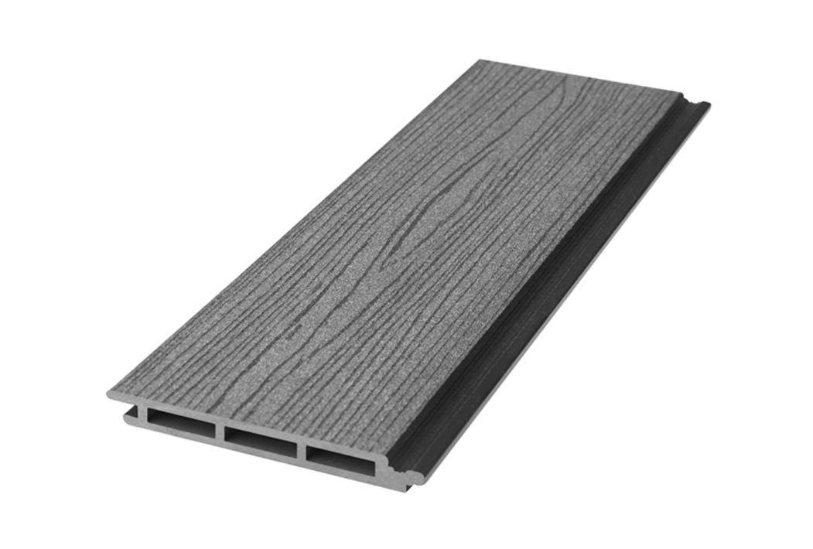

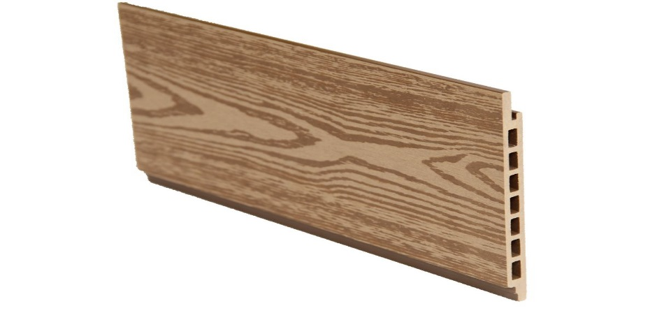

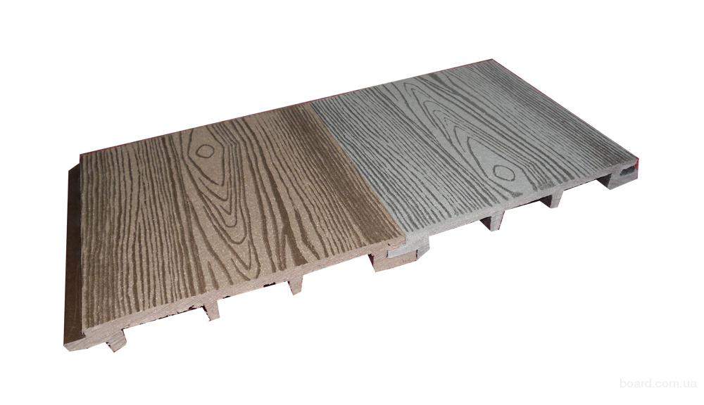

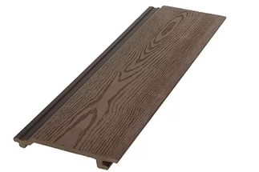

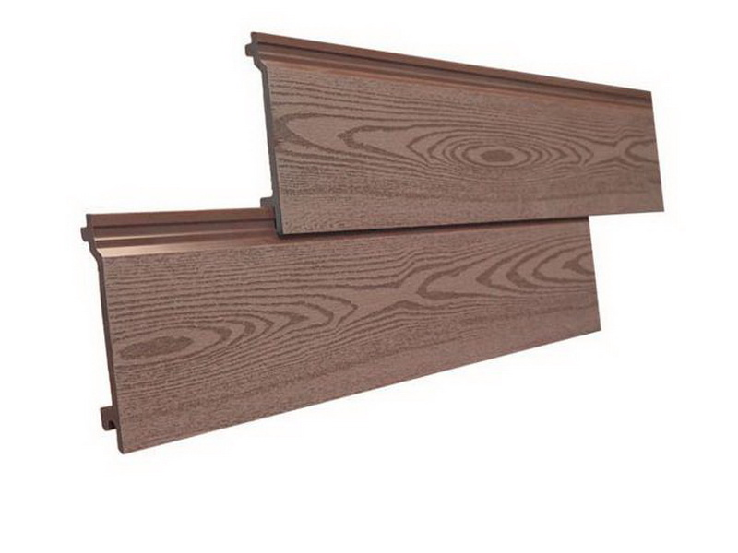

© 2012. РГП на ПХВ «Институт законодательства и правовой информации Республики Казахстан» Министерства юстиции Республики Казахстан